Заполнение графика учебного процесса в долгосрочных планах по ФГОС

Ввод видов работ
1. Установить точность графика (до 1 дня, до 2 дня, 1/2 недели, 1 неделя)
2. Если установлена точность отличная от недели, то слева от номера курса будут активизированы кнопки <+> для каждого курса.
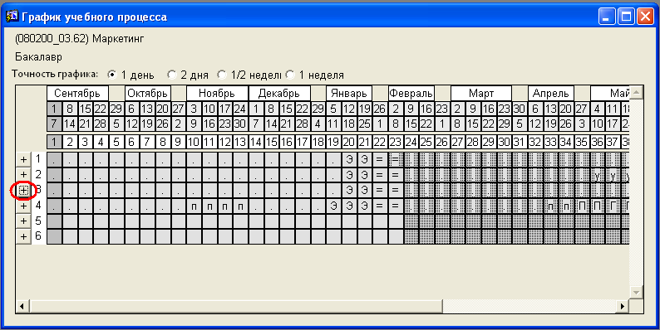
По нажатию на кнопку <+> "раскроется" неделя:
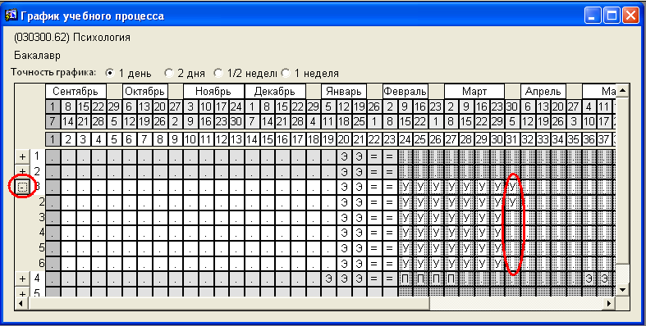
в результате появятся дополнительные строчки по вертикали (количество строчек определяется установленной точностью графика), в которых проставляете требуемые виды работ (в этом случае ячейка уже не 1 неделя, а 1 день или 2 дня соответственно точности).
На рисунке продолжительность учебной практики в VI семестре составляет 7 недель и 2 дня.

Установка границ семестра
Появилась новая возможность двигать семестры (раньше семестр определялся по сессии). Для передвижения недели из одного семестра в другой нужно встать на первую неделю четного семестра и нажать кнопку «<» для увеличения честного семестра или «>» для увеличения длительности нечетного семестра.
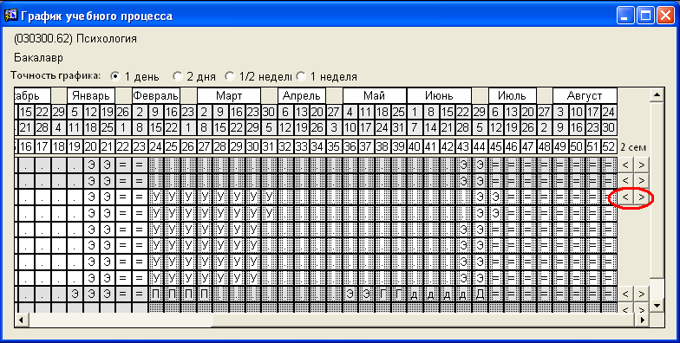
Ячейки четного семестра закрашены штриховкой.

